7. «Формирование познавательно-исследовательских компетенций дошкольников в условиях реализации интерактивного проекта «Наш огород» - Латышева Н.Е. – воспитатель МБДОУ «Детский сад № 1 г. Правдинска»

8. «Развитие алгоритмического мышления и основ программирования у дошкольников посредством цифровой образовательной среды LEGO Education «Экспресс «Юный программист» - Володина Е.Б. - воспитатели МБДОУ «Детский сад № 23 п. Железнодорожный».

13.10 – 13.30 - Выработка резолюции

**УПРАВЛЕНИЕ ОБРАЗОВАНИЯ И ВОСПИТАНИЯ МОЛОДЁЖИ**

**АДМИНИСТРАЦИИ МУНИЦИПАЛЬНОГО ОБРАЗОВАНИЯ «ПРАВДИНСКИЙ ГОРОДСКОЙ ОКРУГ»**

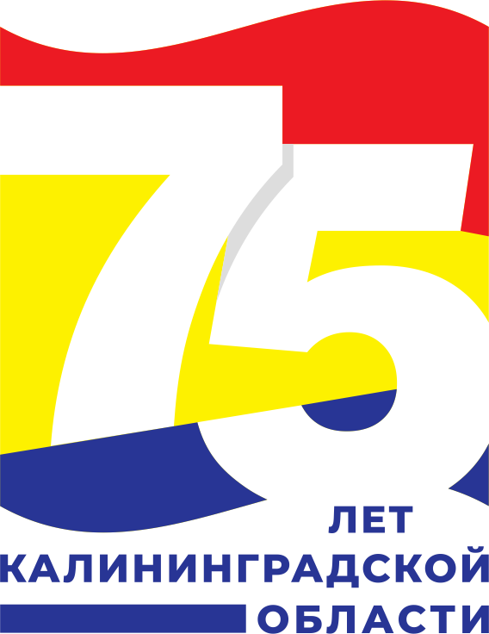

**Программа**

**муниципального педагогического форума «Стратегия развития муниципальной**

**системы образования»**



**г. Правдинск**

**2021 г.**

**27 августа 2021 года**

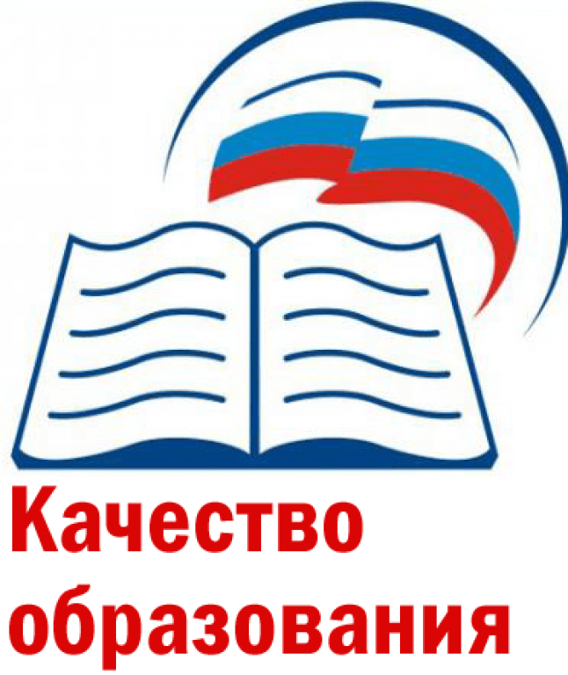«**Повышение качества образования: проблемы и перспективы»**

Место проведения: МБОУ «Средняя школа

г. Правдинска»

Участники: руководители образовательных организаций, зам. директора по УВР, руководители РМО и ШМО, заместители заведующего (в соответствии с квотой)

9.30 – 10.00 – регистрация участников

10.00 – 10.20 – Приветствие участников – Заварина С.А. начальник управления образования, представители администрации и общественности

10.20 – 10.50 – «Итоги учебного года и перспективы на 2021-2022 учебный год» – Белкова С.Н. специалист управления образования

10.55 – 11.25 – «ГИА: проблемы и перспективы» – Клещицкая Т.Е. - заместитель начальника управления образования

11.30 – 12.00 – «Работа районного методического объединения, как один из инструментов повышения качества образования в образовательных организациях» - Орлова А.П. – учитель истории и обществознания МБОУ «Средняя школа г. Правдинска»

12.05 – 12.35 – «Работа ШМО по повышению качества образования» - Дроздецкая О.Н. – зам. директора по УВР МБОУ Средняя школа п. Крылово»

12.40 – 13.00 - Выработка резолюции



**«Модернизация воспитательной деятельности образовательных организаций, внедрение программы воспитания»**

Место проведения: МБОУ «Средняя школа

п. Железнодорожный»

Участники: зам. директора по ВР, педагоги дополнительного образования воспитатели кадетских классов, советники, классные руководители, заместители заведующих ДОУ (в соответствии с квотой)

10.00 – 10.30 – регистрация участников

10.30 – 10.45 – Приветствие участников – Михайлова С.Д. специалист управления образования, представители администрации и общественности

10.50 – 12.55 – «Новая программа воспитания в детском саду: реалии сегодняшнего дня» - Лаане Е.А – методист Центра методического сопровождения духовно-нравственного воспитания ОЦДиК

10.50 – 12.55 – «Новая программа воспитания в школе: реалии сегодняшнего дня» - Соколова М.Е. – старший методист Центра методического сопровождения системы духовно-нравственного воспитания ОЦДик

13.00 – 13.20 – Выработка резолюции

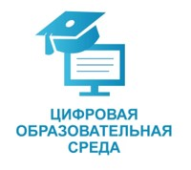

**«Цифровая образовательная среда как средство повышения качества и доступности образования»**

Место проведения: МБОУ «Средняя школа

п. Крылово»

Участники: педагоги, воспитатели, системные администраторы, ответственные за электронные ресурсы

10.30 – 11.00 – регистрация участников

11.00 – 11.15 – Приветствие участников - Спасибина И.Ф. специалист управления образования, представители администрации и общественности

11.20 – 13.05 – работа секции

1. «Федеральный проект «Цифровая образовательная среда». Всероссийская электронная система как гарант доступности, эффективного использования новейших технологий в процессе обучения и высокого качества образования» - Чириченко Н.С. – учитель математики МБОУ «Средняя школа п. Крылово»

2. «Технология смешанного обучения, технология перевернутого класса» - Чириченко Н.С. – учитель математики МБОУ «Средняя школа п. Крылово»

3. «Цифровые ресурсы в новой модели управления познавательной самостоятельностью школьников» - Гаврилов А.А. – учитель математики МБОУ «Средняя школа п. Железнодорожный»

4. «Внедрение отдельных цифровых ресурсов в рабочие программы по предметам: принцип методического обмена» - Стецюк Г.С. – учитель информатики МБОУ «Средняя школа п. Крылово»

5. «Построение индивидуального учебного плана с помощью ЦОС» - Позднякова М.И. – учитель начальных классов МБОУ «Средняя школа п. Крылово»

6. «Новые технологии для нового поколения: цифровая образовательная среда ДОУ» - Кузьминова Ю.Ф. – воспитатель МБОУ «Средняя школа п. Крылово»